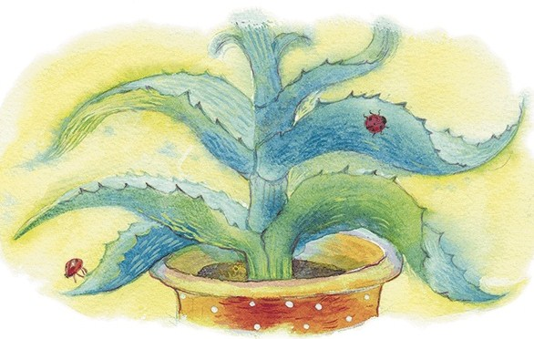
Жила девочка Настя со своей мамой. Раз Насте подарили в горшочке цветок. Настя принесла домой и поставила на окно.
- Фу, какой гадкий цветок! - сказала мама. - Листья у него точно языки, да ещё с колючками. Наверное, ядовитый. Я его и поливать не стану.
Настя сказала:
- Я сама буду поливать. Может быть, у него цветки будут красивые.
Цветок вырос большой-большой, а цвести и не думал.
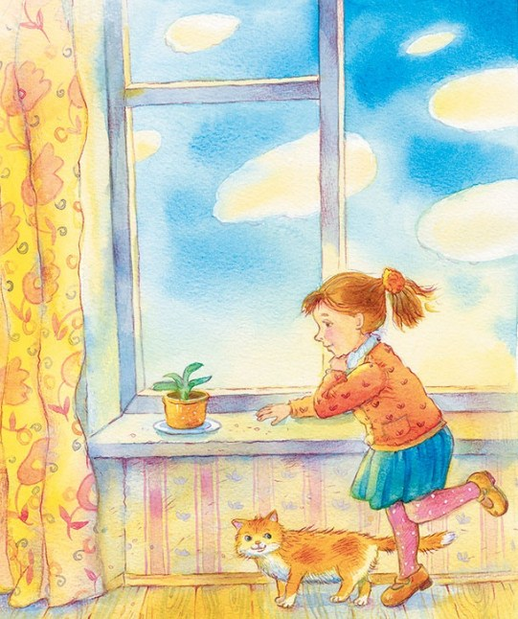
- Его надо выбросить, - сказала мама, - от него ни красы, ни радости.
Когда Настя заболела, она очень боялась, что мама выбросит цветок или не будет поливать и он засохнет.
Мама позвала к Насте доктора и сказала:
- Посмотрите, доктор, у меня девочка всё хворает и вот совсем слегла.
Доктор осмотрел Настю и сказал:
- Если б вы достали листья одного растения. Они как надутые и с шипами.
- Мамочка! - закричала Настя. - Это мой цветок. Вот он!
Доктор взглянул и сказал:
- Он самый. От него листья варите, и пусть Настя пьёт. И она поправится.
- А я его выбросить хотела, - сказала мама.
Мама стала Насте давать эти листья, и скоро Настя встала с постели.
- Вот, - сказала Настя, - я его берегла, мой цветочек, и он меня зато сберёг.
И с тех пор мама развела много таких цветов и всегда давала Насте пить из них лекарство.
